- 单项选择题
1、
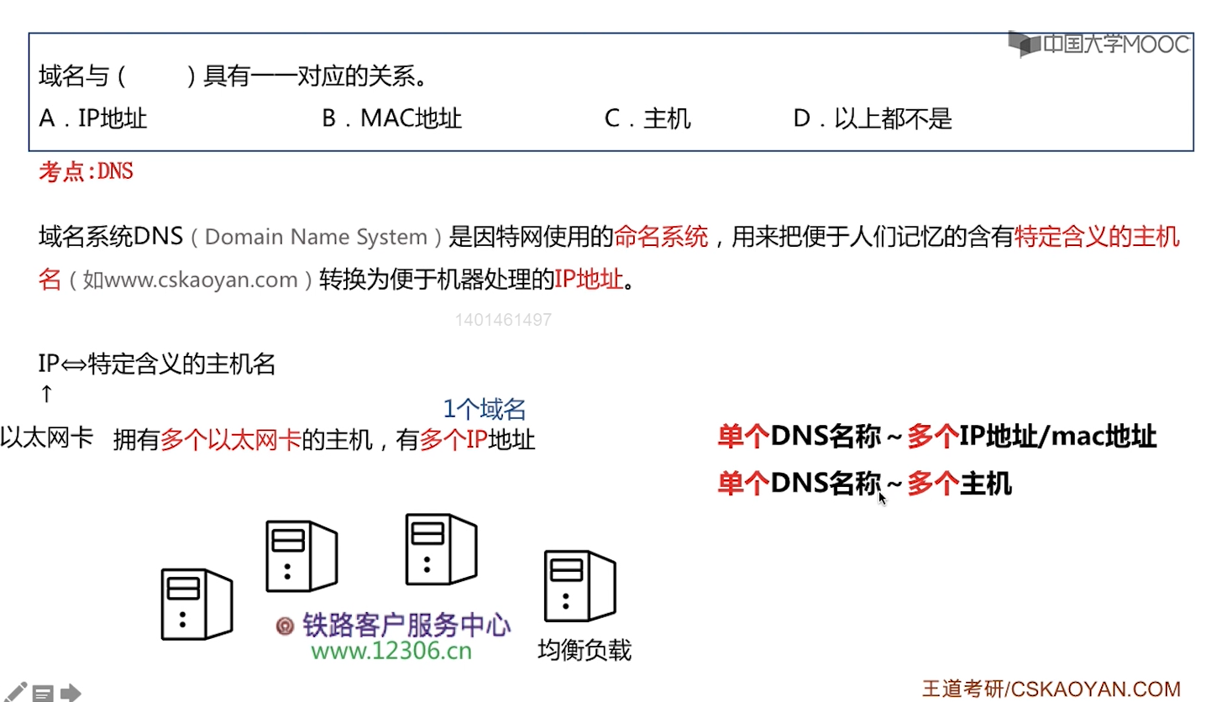
注意：域名指的是与逻辑上的一台特定的服务器的名称的，而逻辑上一台特定的服务器就是为一台逻辑上的主机的，一台逻辑上的主机的名称就是域名，而一台逻辑上的主机却是可以有多个IP地址的，因此，域名与IP地址之间是不具备一一对应的关系的。另外，一台逻辑上的服务器（一台逻辑上的主机）是可以对应有多台主机的，因此域名与主机之间也不是一一对应的（如铁路客户服务中心这个逻辑上的服务器由于访问的用户很多，肯定是不能够只通过一台主机就够了的）。

上面在补充一下：在一些情况下，
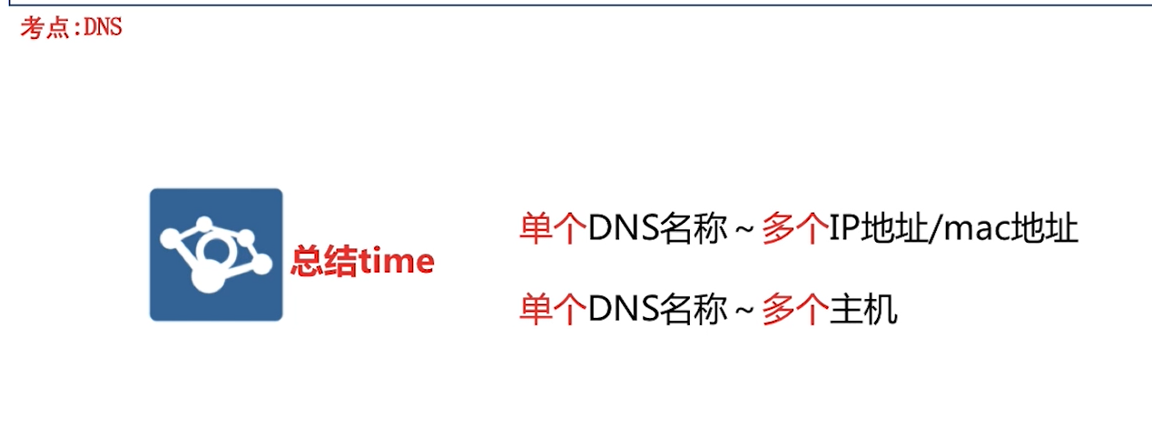

2、
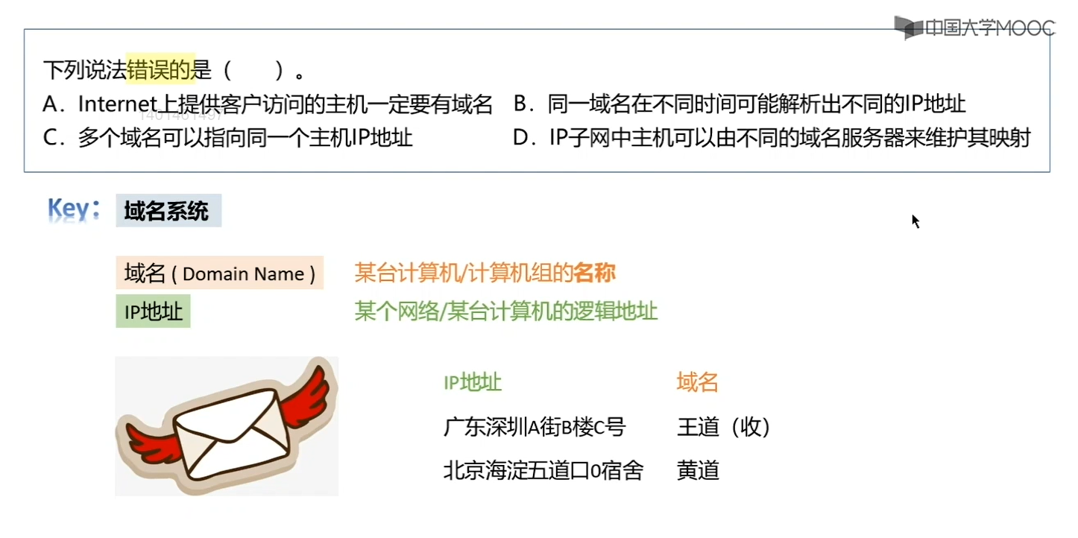
理解：
域名为一台计算机或一组计算机的名称。
当域名为一台计算机的名称时，此时该域名与IP地址是一一映射的关系，该域名映射的就是为这台主机的IP地址。（当一台主机有多个IP地址时，此时该域名与IP地址就是一对多的关系）
当域名为一组计算机的名称时，此时是这多台计算机共同分布式地来处理一个任务的。

A选项：Internet上提供给客户访问的主机就是服务器，我们访问这个服务器时不一定是需要域名的（即不一定需要这个服务器的名称），直接通过其IP地址也是可以访问的，因此域名不是访问这个服务器所必须的。

B选项：一台主机（服务器）的域名一般是确定的，但是假设这台主机采用的是DHCP协议来动态获取IP地址，那么这台主机的IP地址在网络中可能是会改变的，因此同一域名在不同时间可能解析出不同的IP地址。

C选项：一台主机也是可以有多个名称的，即是有多个域名，这多个域名都会映射到这台主机的IP地址。此时我们在访问这台主机的时候就可以使用多个名称。

理解：
https://www.icourse163.org ：这个域名是“中国大学mooc Web服务器”的名称（通过http协议访问的是Web服务器），这个域名通过DNS域名解析会解析成“中国大学mooc Web服务器”对应的IP地址。

http://kaoyan.icourse163.org/course/terms/1468876477.htm?share=1&shareId=1401461497&courseId=1467696180：这个域名“kaoyan.icourse163.org”是“王道考研服务器”的名称，这个域名通过DNS域名解析会解析成“王道考研服务器”对应的IP地址。

4、
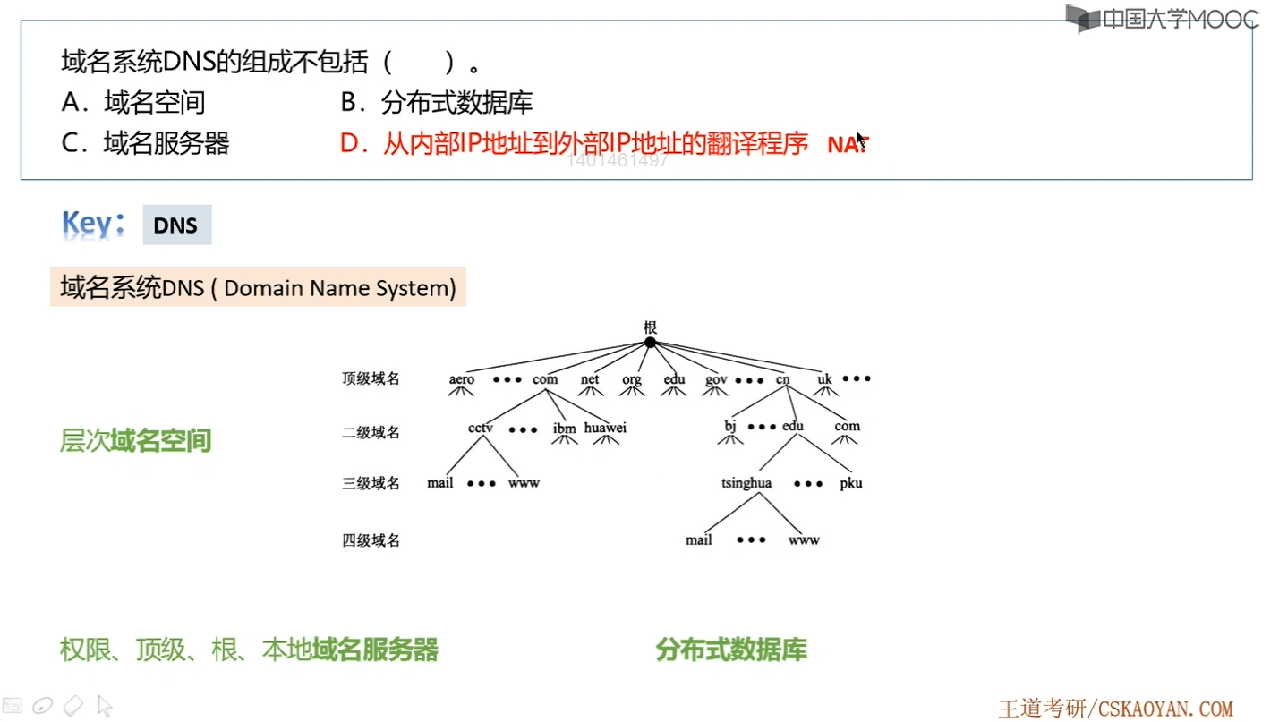
理解：
分布式数据库：权限、顶级、根、本地 域名服务器中记录的都是域名与IP地址的映射关系的。即这些服务器都是存储数据的，可以将它们共同看成一个域名的数据库，但由于这个数据库是通过网络连接起来的，因此又叫做分布式数据库。

7、
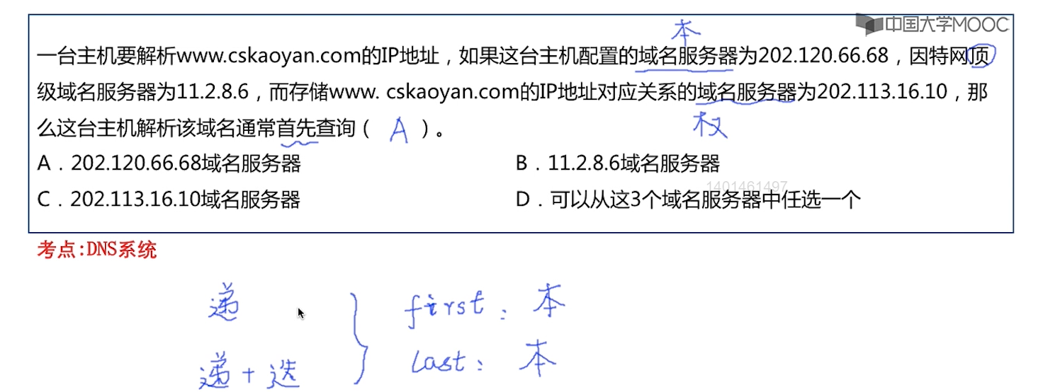
本题中：
这台主机配置的域名服务器202.120.66.68 就是为本地域名服务器的，顶级域名服务器11.2.8.6 存放“cskaoyan.com — IP地址”（这个IP地址就是对应的权限域名服务器的IP地址），通过这个顶级域名服务器中存放的“二级域名.顶级域名 — IP地址”的映射关系，我们可以找到对应的权限域名服务器。
本题中的存储“www.cskaoyan.com — IP地址”对应关系的域名服务器202.113.16.10就是为权限域名服务器的。

理解：
①一般规定，一台主机的名称（域名）应该至少包含3级（一般就是3级域名的），如“kaoyan.icourse163.org”，www.icourse163.org。

②根域名服务器中存放的是“顶级域名 — IP地址”的映射关系，如“org — IP地址、 com — IP地址”；顶级域名服务器中存放的是“二级域名 . 顶级域名 — IP地址”的映射关系；权限域名服务器中存放的是“三级域名 . 二级域名 . 顶级域名 — IP地址”的映射关系。

③以www.icourse163.org为例，根域名服务器中存放的是“orp — IP地址”，通过这个IP地址可以找到“org”对应的顶级域名服务器；顶级域名服务器中存放的是“icourse163.org — IP地址”，通过这个IP地址可以找到“icourse163.org”对应的权限域名服务器；权限域名服务器中存放的就是“www.icourse163.org — IP地址”，此时我们就找到了要访问的名称为“www.icourse163.org”的主机的IP地址。

④由于一台主机的名称（域名）通常是“三级域名结构”，因此权限域名服务器中存放的就是“我们要访问的主机与对应的IP地址的映射关系”。

10、
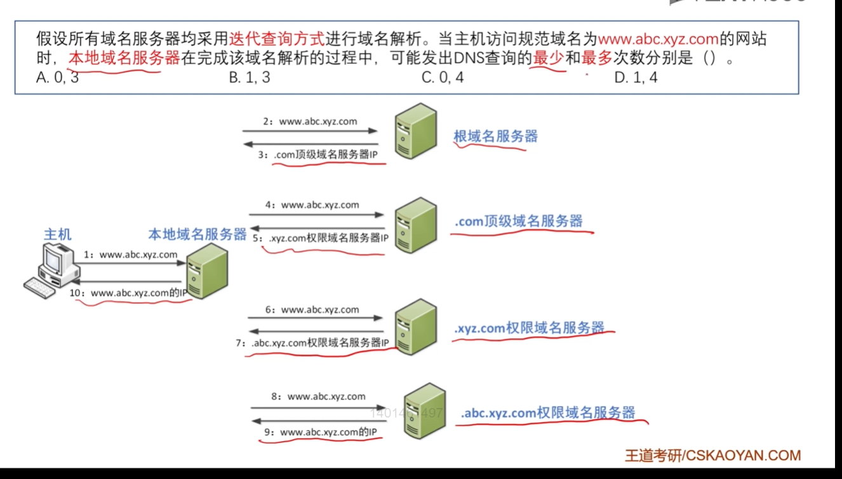
注意：
权限域名服务器有两种，一种就是名称为二级域名的，一种就是名称为三级域名的，当要访问的主机的名称是4级域名时，将会首先查询名称为二级域名的权限域名服务器，得到对应的名称为三级域名的权限域名服务器，再从这个名称为三级域名的权限域名服务器中查询得到要访问的名称为四级域名的主机对应的IP地址。

11、

12、
最短时间：
①M主机的高速缓存中直接就存储了“www.abc.com 这个域名（这台追加） 和 IP地址的映射”，此时就不需要域名解析，变成了主机H直接访问“www.abc.com这个Web服务器”。

②但是在http协议中是要事先建立一个TCP连接的，所以TCP连接的建立过程就需要一个RTT，TCP连接需要3次握手，第1次握手第2次握手建立连接，第3次握手主机H就可以发送请求，第4次域名服务器就可以返回这个页面。因此，总共最短需要2个RTT，即20ms。

最长时间：
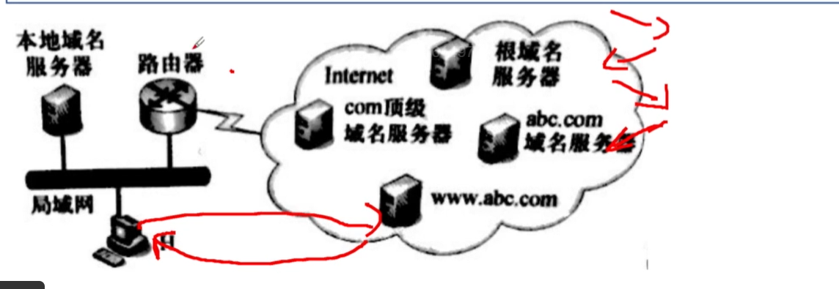
①主机H查询本地域名服务器，本地域名服务器查询根域名服务器得到“.com顶级域名服务器的IP地址”；本地域名服务器查询“.com顶级域名服务器”得到“abc.com”权限域名服务器的IP地址”；本地域名服务器查询“abc.com权限域名服务器”得到“www.abc.com”Web服务器的IP地址”。
②以上需要3个RTT，即30ms。
③然后主机H与www.abc.com服务器先建立TCP连接，在请求访问一个html页面，总共需要2个RTT，即20ms。
④故最长总共需要50ms。

